# ML – Kampaň Půjčka na bydlení 2024

Termín akce: od 1. 12. do 31. 12. 2024

**Nabídka je určena pro všechny distribuční kanály MP**

Kampaň je určena pro podporu prodeje nezajištěných úvěrů

Benefity akce:

1. **Zvýhodněná úroková sazba**

Typy produktů zahrnuté do akce:

|  |  |
| --- | --- |
| **Přehled úvěrových produktů** | |
| 45 | Rychloúvěr refix |

Parametry akce a výše úrokové sazby:

**Zvýhodněná úroková sazba 4,9 % s fixací na 5 let.**

**Platné pouze pro žádosti o úvěr s fixací 5 let a výší úvěru (riziko) >= 1.000.000,- Kč, které zároveň splňují scoringové ukazatele AR 1 nebo RC 1.**

V případě, že v úvěru bude více účastníků, stačí aby scoring AR1 / RC1 splňoval jeden z účastníků.

Lze využít i jako Půjčka na udržitelné bydlení se splatností až 25 let za předpokladu splnění parametrů kampaňové nabídky.

Nelze využít pro interní refinancování ani na pořízení družstevního bydlení (zvýšený limit nad 2,5 MCZK)

Aby úvěr mohl získat zvýhodněnou úrokovou sazbu, musí být splněny všechny výše uvedené podmínky a žádost o úvěr musí být podána od 1. 12. do 31. 12. 2024 a doručena na CMP nejpozději 15. 1. 2025.

V případě, že úvěr nesplňuje podmínky pro zisk zvýhodněné úrokové sazby, tak pro tento případ platí standardní úrokové sazby z aktuálně platného úrokového lístku včetně úrokové skládačky a možností IC.

Kampaňová sazba 4,9% nemůže být dále snižována formou IC.

**Provize:** Bez dopadu do provize s kampaňovou nabídkou

Termíny pro zpracování a doručení na CMP:

Do akce jsou zařazeny žádosti o úvěr podané **od 1. 12. do 31.12.2024 (tj. s datem podpisu klienta do 31. 12. 2024)**

Termín doručení kompletní úvěrové žádosti na CMP (datum archivace) je nejpozději 15. 1. 2025 (v případě neBIO žádosti do 12:00).

Žádosti o úvěr sepsané do 30.11.2024 je možné zpracovat se sazbou 4,5% při splnění kampaňových podmínek do 31.12.2024.

Žádost o úvěr sepsané od 1.12. do 31.12.2024 je možné zpracovat se sazbou 4,9% při splnění kampaňových podmínek do 31.1.2025.

Označení akce:

Žádosti o úvěr není potřeba speciálně označovat.

**Postup pro poradce ohledně zjištění RC nebo AR klienta**

RC klienta může poradce ověřit přímo v aplikaci eKmen u konkrétního klienta:

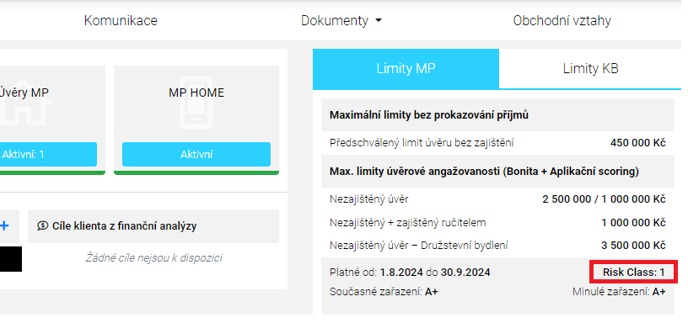

**V případě, že má klient RC1, tak není již nutné zjišťovat AR klienta.**

Pro zjištění AR klienta / domácnosti je nutné sepsat žádost o úvěr a provést předselekci v aplikaci eFormuláře.

* Po provedení předselekce poradce vidí výsledek scoringu ANO / NE.
* V případě, že výsledek scoringu je ANO, **pošle poradce email na schránku** [**rychlouvery.mpss@kb.cz**](mailto:rychlouvery.mpss@kb.cz)**, do předmětu zprávy uvede AR + číslo smlouvy (např. AR 399999999).**
* Pracovník zpracování úvěrů na základě požadavku zkontroluje v aplikaci Starbuild výsledek scoringu a pošle poradci zpět odpověď s tím, zda klient má nárok na zvýhodněnou sazbu, či nikoli.

**Výsledek scoringu se při finálním zpracování žádosti může změnit, tudíž nelze do doby kompletního zpracování úvěru garantovat klientovi zvýhodněnou sazbu.**

Kontrola požadavků poradců na zjištění AR bude pracovníky prováděna průběžně v pracovní době.

V případě, že poradce odešle žádost ke zpracování před zjištěním AR, musí pro zjištění počkat do doby, než úvěrový pracovník úvěr zpracuje.

Ostatní postupy jsou standardní.